設計者：林玫伶（清華大學客座助理教授、兒童文學作家）
文本來源：111年11月20日第1版(焦點新聞)
111年11月24日第4版(生活)

多文本讀報學習單（解答篇）
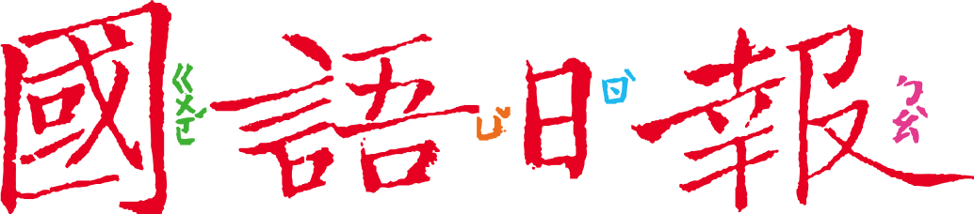

陪伴國人多年的「團團」因為生病最終離世了，讓許多人感到不捨。動物園裡的動物如果生病了，也會像人一樣去看醫生嗎？如果病情嚴重怎麼辦？
任務一：團團簡歷
請閱讀11月20日頭版〈陪伴國人十四年 團團沉睡中離世〉，為團團製作一份簡
歷，作為紀念。
(幫團團畫張像) |  | 名字 | 團團
 |  | 物種名稱 | 大貓熊
 |  | 性別 | 雄性（公）（男生）
 |  | 出生地 | 中國四川臥龍自然保護區
 |  | 居住地 | 臺北市立動物園
大事記 | 2004.9.1 | 0歲 | 出生
 | 2008.12.23 | （4）歲 | 與圓圓一起抵達臺灣
 | 2013.7 | （9）歲 | 和圓圓生下第一個寶寶「圓仔」
 | 2020.6 | （16）歲 | 生下第二個寶寶「圓寶」
 | 2022.11.19 | （18）歲 | 離世
《我想對團團說》

■給師長的話：任務一運用製作簡歷整理團團相關訊息，學生也可以自行創作。
任務二：動物園獸醫師
延續任務一，團團最後因生病而離世。生病期間是誰幫團團治病治療呢？
1.11月20日頭版報導中，描述團團生病後的照顧，請回答以下問題。
(1)團團生病後出現哪些症狀？(複選)
■癲癇發作 □少量進食 ■只能趴著
(2)團團罹患的是哪方面的疾病？
■腦部病變 □腸胃疾病 □惡性貧血
(3)團團生病後有「醫療照護團隊」照顧，從報導中可知，這個團隊裡一定包括哪
種人？

獸醫

2.請繼續閱讀11月24日第4版〈動物園獸醫師 專治各種飛禽走獸疑難雜症〉，回答
以下問題。
(1)文章提到的獸醫師，照護對象是（ 動物園裡的動物 ）。
(2)這項工作有哪些困難和解決方法？
困難 | 解決方法
動物種類很多，每種動物的生理狀況和健康機制都（ 不同 ） | 閱讀（ 大量資料 ）  詳細製作（ 筆記 ）與（ 病歷 ）  經常和其他動物園獸醫師（ 交流 ）
野生動物具有( 攻擊性） | 隔室問診，與（ 保育員 ）討論症狀  搭配自己觀察，給予初步治療
隔室初步治療無效時，需要進一步檢查 | 先吹箭（ 麻醉動物 ）再檢查  需要照X光或手術時，與( 其他人員或其他醫師 ）  合作
有些疾病沒有病例或資料可參考 | （做中學，累積經驗 ）

■給師長的話：從團團生病照護延伸閱讀介紹動物園獸醫師的文章，了解這項工作的困難及解決方式。

任務三：動物福祉

1.這兩篇文章不約而同的提到「動物福祉」或「動物福利」，請先圈出這個語詞，再
用自己的話說明文章是在什麼情況下提到這個語詞。
這裡所說「最好的決定」，意思是（ 讓牠在沉睡中離世、或安樂死、或人道處理 ）
報導團團離世的新聞中第二段提到「動物福祉」。
因為團團病情加重，治療已經沒效，就算醒來也無法自行攝取營養，動物園基於「動物福祉」下最好的決定。

這裡所說「損及動物福利」，意思是（ 動物在手術中因為緊急狀況，手忙腳亂，而發生意外 ）
介紹動物園獸醫師的文章中第四段提到「動物福利」。
是指動物生病需要手術時，必須和其他人員一起合作，避免發生緊急狀況時，損及「動物福利」。

這裡指的「人道處理」，意思是( 讓動物在痛苦最少的情況下死亡 )
介紹動物園獸醫師的文章中最後一段提到「動物福祉」。
是指動物如果病得太嚴重，為了不讓動物繼續被病痛折磨，獸醫師基於「動物福祉」，必須忍住悲傷，以人道處理。

2.你同意動物園以人道處理，讓團團離世嗎？為什麼？
(略)

■給師長的話：任務三觸及死亡議題，尤其是動物安樂死議題，教學引導上宜留意學生情緒與反應。

